SQL Server 2008 R2如何开启数据库的远程连接

* |
* 浏览：56317
* |
* 更新：2012-06-12 20:53
* |
* 标签： [远程](http://jingyan.baidu.com/tag/10397)
* [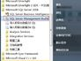](http://jingyan.baidu.com/album/6c67b1d6ca06f02787bb1ed1.html?picindex=1)1
* [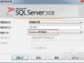](http://jingyan.baidu.com/album/6c67b1d6ca06f02787bb1ed1.html?picindex=2)2
* [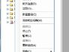](http://jingyan.baidu.com/album/6c67b1d6ca06f02787bb1ed1.html?picindex=3)3
* [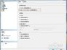](http://jingyan.baidu.com/album/6c67b1d6ca06f02787bb1ed1.html?picindex=4)4
* [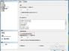](http://jingyan.baidu.com/album/6c67b1d6ca06f02787bb1ed1.html?picindex=5)5
* [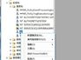](http://jingyan.baidu.com/album/6c67b1d6ca06f02787bb1ed1.html?picindex=6)6
* [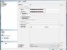](http://jingyan.baidu.com/album/6c67b1d6ca06f02787bb1ed1.html?picindex=7)7

[分步阅读](http://jingyan.baidu.com/album/6c67b1d6ca06f02787bb1ed1.html)

SQL Server 2008默认是不允许远程连接的，如果想要在本地用SSMS连接远程服务器上的SQL Server 2008，远程连接数据库。需要做两个部分的配置：

1，SQL Server Management Studio Express（简写SSMS）

2，SQL Server 配置管理器/SQL Server Configuration Manager（简写SSCM）

工具/原料

* SQLServer2008

步骤/方法

1. 1

打开sql2008，使用windows身份登录

[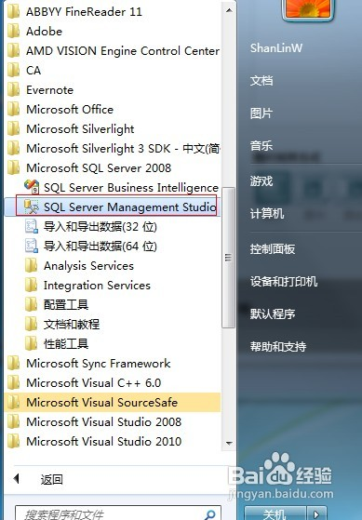](http://jingyan.baidu.com/album/6c67b1d6ca06f02787bb1ed1.html?picindex=1)

[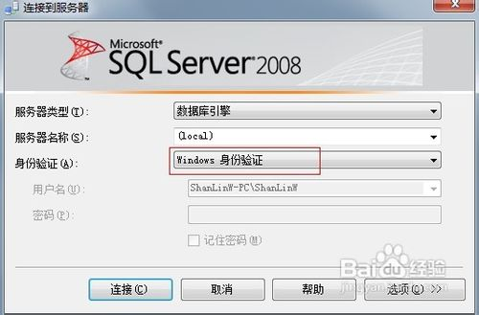](http://jingyan.baidu.com/album/6c67b1d6ca06f02787bb1ed1.html?picindex=2)

1. 2

登录后，右键选择“属性”。左侧选择“安全性”，选中右侧的“SQL Server 和 Windows 身份验证模式”以启用混合登录模式

[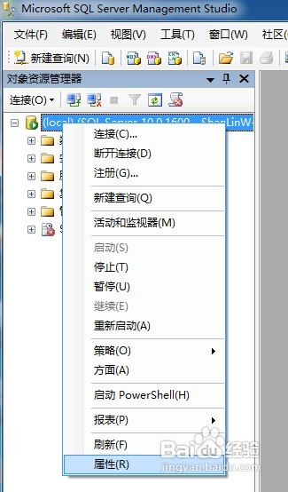](http://jingyan.baidu.com/album/6c67b1d6ca06f02787bb1ed1.html?picindex=3)

[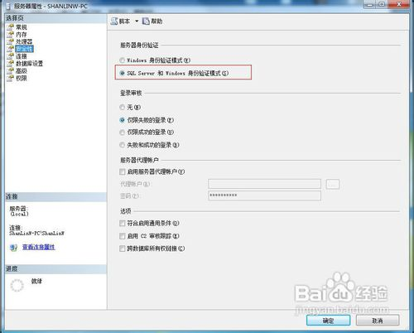](http://jingyan.baidu.com/album/6c67b1d6ca06f02787bb1ed1.html?picindex=4)

1. 3

选择“连接”，勾选“允许远程连接此服务器”，然后点“确定”

[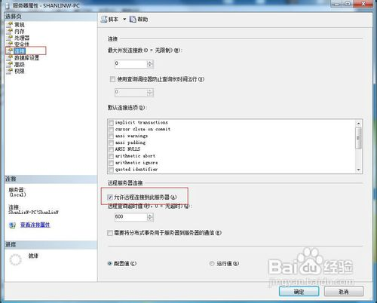](http://jingyan.baidu.com/album/6c67b1d6ca06f02787bb1ed1.html?picindex=5)

1. 4

展开“安全性”，“登录名”;“sa”，右键选择“属性”

[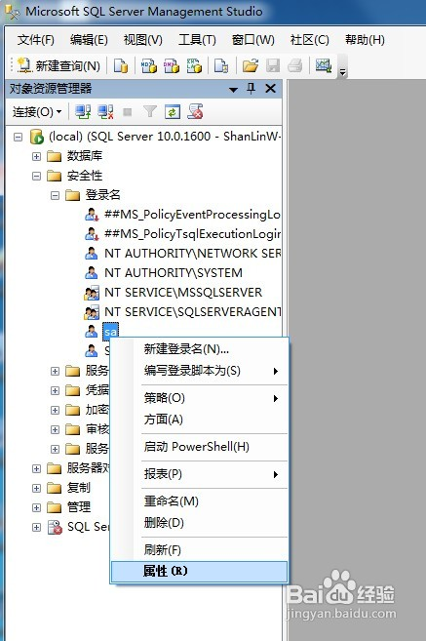](http://jingyan.baidu.com/album/6c67b1d6ca06f02787bb1ed1.html?picindex=6)

1. 5

左侧选择“常规”，右侧选择“SQL Server 身份验证”，并设置密码

[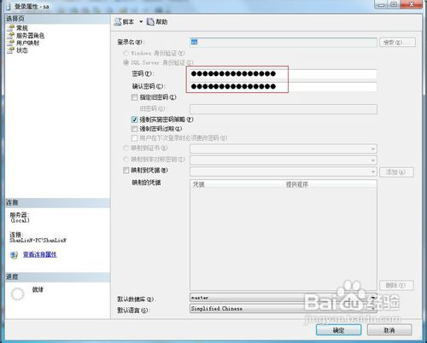](http://jingyan.baidu.com/album/6c67b1d6ca06f02787bb1ed1.html?picindex=7)

1. 6

右击数据库选择“方面”

[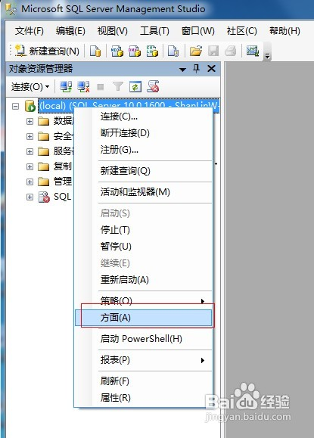](http://jingyan.baidu.com/album/6c67b1d6ca06f02787bb1ed1.html?picindex=8)

1. 7

在右侧的方面下拉框中选择“服务器配置”；将“RemoteAccessEnabled”属性设为“True”，点“确定”

[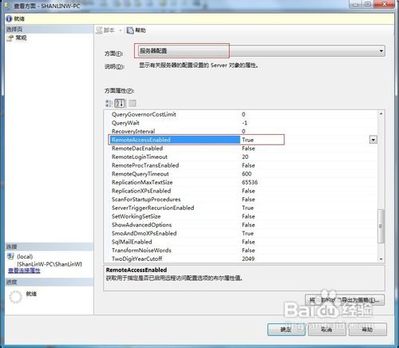](http://jingyan.baidu.com/album/6c67b1d6ca06f02787bb1ed1.html?picindex=9)

1. 8

至此SSMS已设置完毕，先退出，再用sa登录，成功即表示sa帐户已经启用

[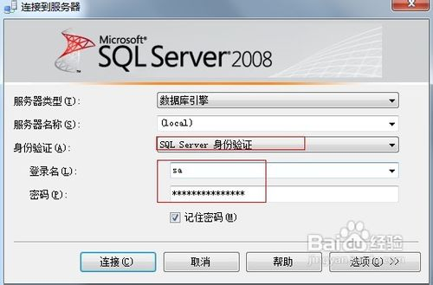](http://jingyan.baidu.com/album/6c67b1d6ca06f02787bb1ed1.html?picindex=10)

1. 9

打开sql server配置管理器

[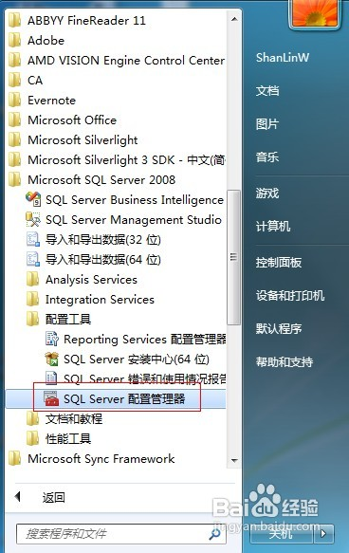](http://jingyan.baidu.com/album/6c67b1d6ca06f02787bb1ed1.html?picindex=11)

1. 10

下面开始配置SSCM，选中左侧的“SQL Server服务”，确保右侧的“SQL Server”以及“SQL Server Browser”正在运行

[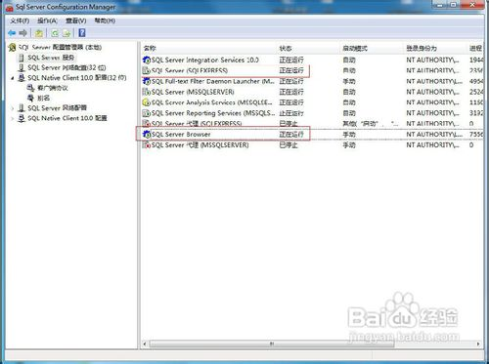](http://jingyan.baidu.com/album/6c67b1d6ca06f02787bb1ed1.html?picindex=12)

1. 11

在左则选择sql server网络配置节点下的sqlexpress的协议，在右侧的TCP/IP默认是“否”，右键启用或者双击打开设置面板将其修改为“是”

[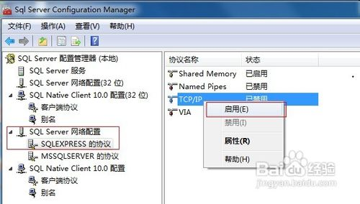](http://jingyan.baidu.com/album/6c67b1d6ca06f02787bb1ed1.html?picindex=13)

[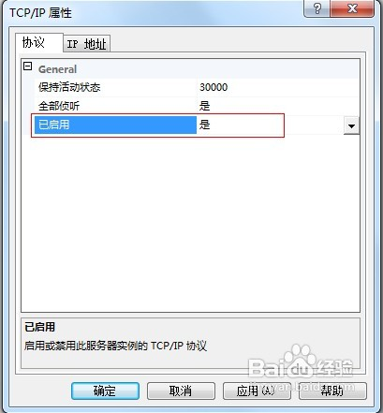](http://jingyan.baidu.com/album/6c67b1d6ca06f02787bb1ed1.html?picindex=14)

1. 12

选择“IP 地址”选项卡，设置TCP的端口为“1433”

[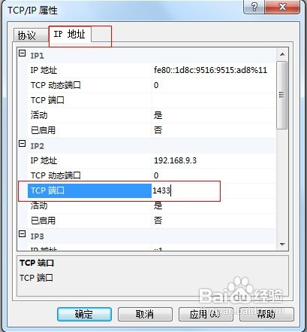](http://jingyan.baidu.com/album/6c67b1d6ca06f02787bb1ed1.html?picindex=15)

1. 13

将"客户端协议"的"TCP/IP"也修改为“Enabled”

配置完成，重新启动SQL Server 2008。此时应该可以使用了，但是还是要确认一下防火墙。打开防火墙设置。将SQLServr.exe（C:\Program Files\Microsoft SQL Server\MSSQL10.SQLEXPRESS\MSSQL\Binn\sqlservr.exe）添加到允许的列表中。

[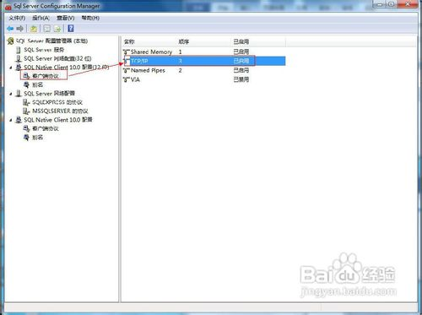](http://jingyan.baidu.com/album/6c67b1d6ca06f02787bb1ed1.html?picindex=16)

[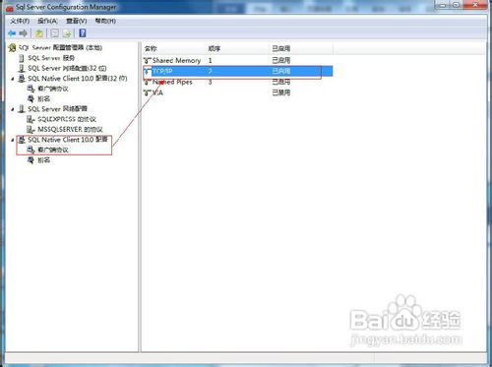](http://jingyan.baidu.com/album/6c67b1d6ca06f02787bb1ed1.html?picindex=17)

END

注意事项

* 远程连接的字符串："server=ip地址;Initial Catalog=数据库名;User ID=sa;Password=密码"
* 1，2005的外围应用配置器在2008中换了地方

2，有些设置生效需要重启一下SQL Server

# 常见问题：

Sql Server服务远程过程调用失败解决

* 浏览：2323
* |
* 更新：2014-01-14 11:31
* |
* 标签： [远程](http://jingyan.baidu.com/tag/10397)
* [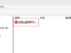](http://jingyan.baidu.com/album/9f63fb91d436b4c8410f0e5c.html?picindex=1)1
* [Sql Server服务远程过程调用失败解决](http://jingyan.baidu.com/album/9f63fb91d436b4c8410f0e5c.html?picindex=2)2
* [Sql Server服务远程过程调用失败解决](http://jingyan.baidu.com/album/9f63fb91d436b4c8410f0e5c.html?picindex=3)3

[分步阅读](http://jingyan.baidu.com/album/9f63fb91d436b4c8410f0e5c.html)

很多搞开发的同志们，相信在刚刚使用sql server2008+c#2012（2012以上版本）会出现下面图片中的问题，这时因为安装Visual Studio 2013或者2012版本的时候，会自动安装“Microsoft SQL Server 2013（2012） Express LocalDB”服务，导致原本的SQL2008无法正常工作。

下面，笔者将用两个方法，帮助大家解决这个问题。

[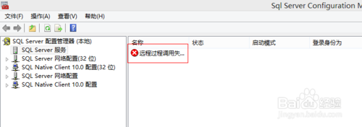](http://jingyan.baidu.com/album/9f63fb91d436b4c8410f0e5c.html?picindex=1)

工具/原料

* Windows系统
* vs 2013
* sql server 2008

方法/步骤

1. 第一种办法就是

打开控制面板，找到卸载程序，把”Microsoft SQL Server 2013（2012） Express LocalDB”卸载掉，然后打开SQL Server 配置管理器，就会显示正常使用。

[Sql Server服务远程过程调用失败解决](http://jingyan.baidu.com/album/9f63fb91d436b4c8410f0e5c.html?picindex=2)

1. 第二种办法就是升级数据库

使用更高版本的数据库，或者升级SqlServer2008为SP1或者SP2。

1. 第三种方法就是手动启动数据库服务项

方法如下：

右击“计算机”→“管理”→“服务”，找到SQL Server（MSSQLSERVER），右击，选择“启动”。此时登陆数据库不会有问题，但是重新启动系统后，问题会依旧存在的。

[Sql Server服务远程过程调用失败解决](http://jingyan.baidu.com/album/9f63fb91d436b4c8410f0e5c.html?picindex=3)